Отчёт по индивидуальному проекту. Этап №5

Архитектура компьютера и операционные системы

Рогожина Надежда Александровна, НКАбд-02-22

Содержание

# 1 Цель работы

* Создать свой сайт (разместить на Github pages заготовки для персонального сайта)

# 2 Задание

* Добавить с сайту все остальные элементы.
  + Сделать записи для персональных проектов.
  + Сделать пост по прошедшей неделе.
  + Добавить пост на тему по выбору.
    - Языки научного программирования.

# 3 Теоретическое введение

Для реализации сайта используется генератор статических сайтов Hugo.

# 4 Выполнение лабораторной работы

1. Добавила записи о проектах (рис. 1):

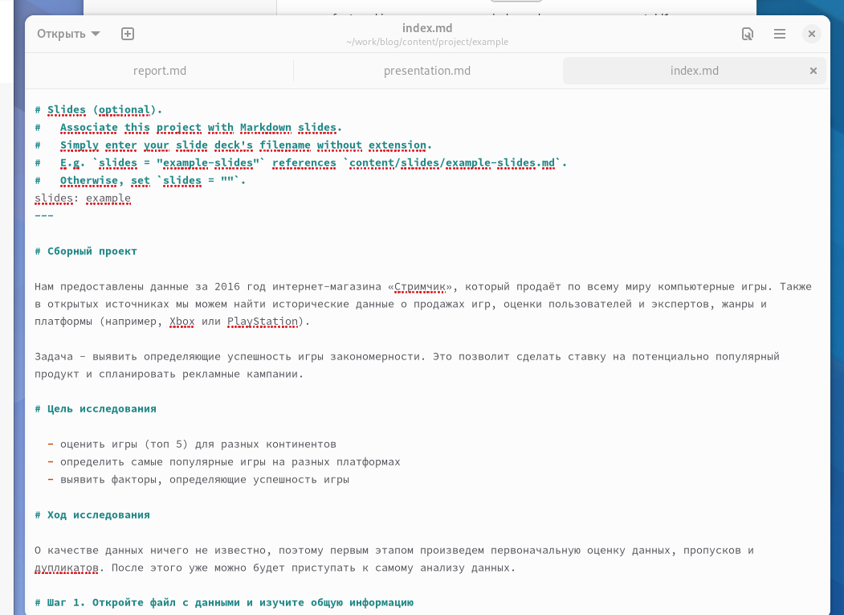

Figure 1: Проект

1. Результат (рис. 2):



Figure 2: Результат

Пока что добавила только один проект, но в планах добавить еще пару.

1. Добавила пост по прошедшей неделе (рис. 3, 4):



Figure 3: Содержание поста



Figure 4: Результат

1. Пост по языкам научного программирования (рис. 5, 6):

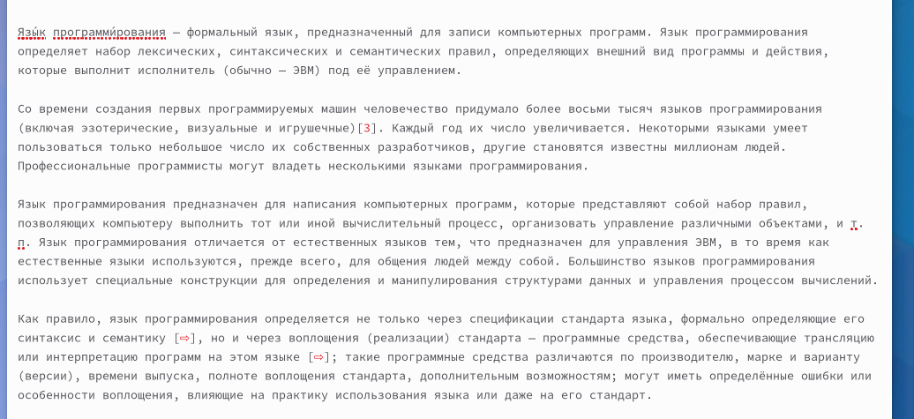

Figure 5: Содержание поста

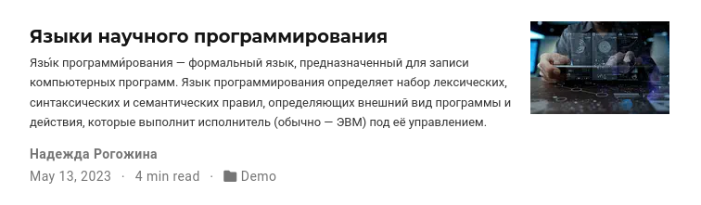

Figure 6: Пост

# 5 Выводы

В ходе лабораторной работы мы добавили основную информацию по нашему сайту.

# Список литературы

1. [Языки научного программирования с примерами](https://translated.turbopages.org/proxy_u/en-ru.ru.e19cc990-645fdf40-aeb7a7aa-74722d776562/https/en.wikipedia.org/wiki/Scientific_programming_language)